Foto dokumentasi
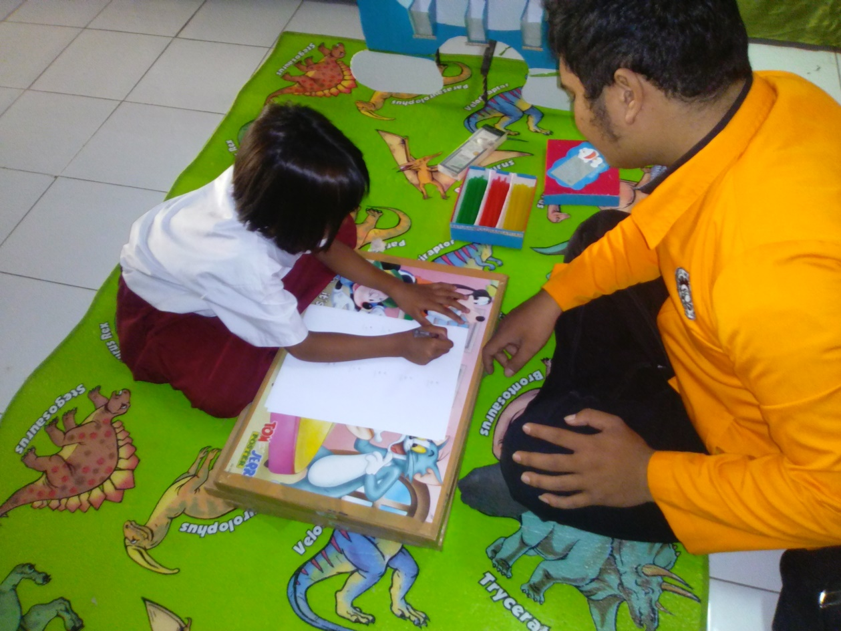
Gambar tes sebelum menggunakan media
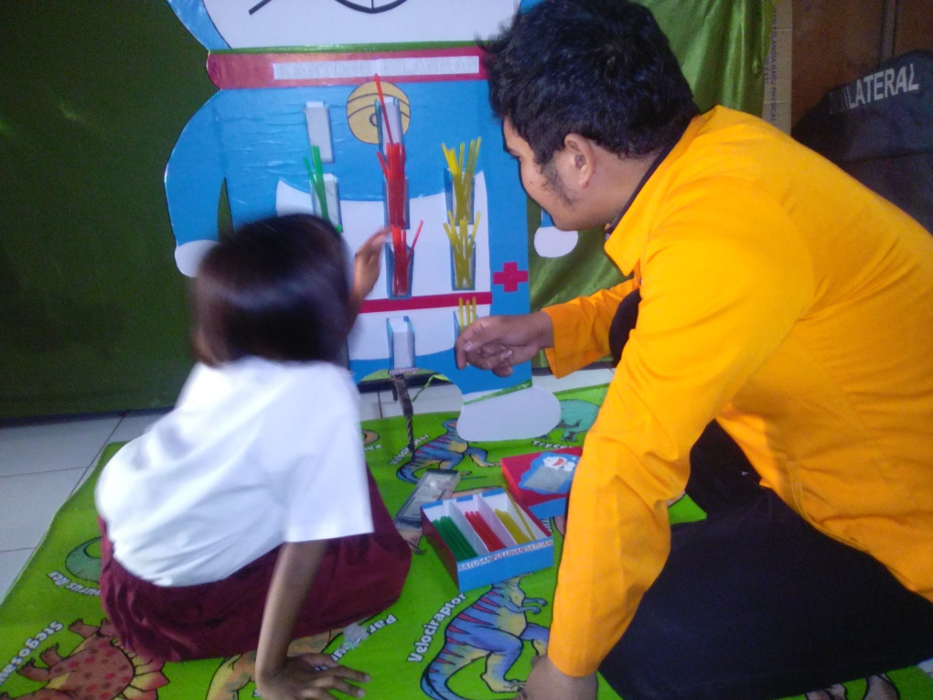
Gambar saat menggunaka media
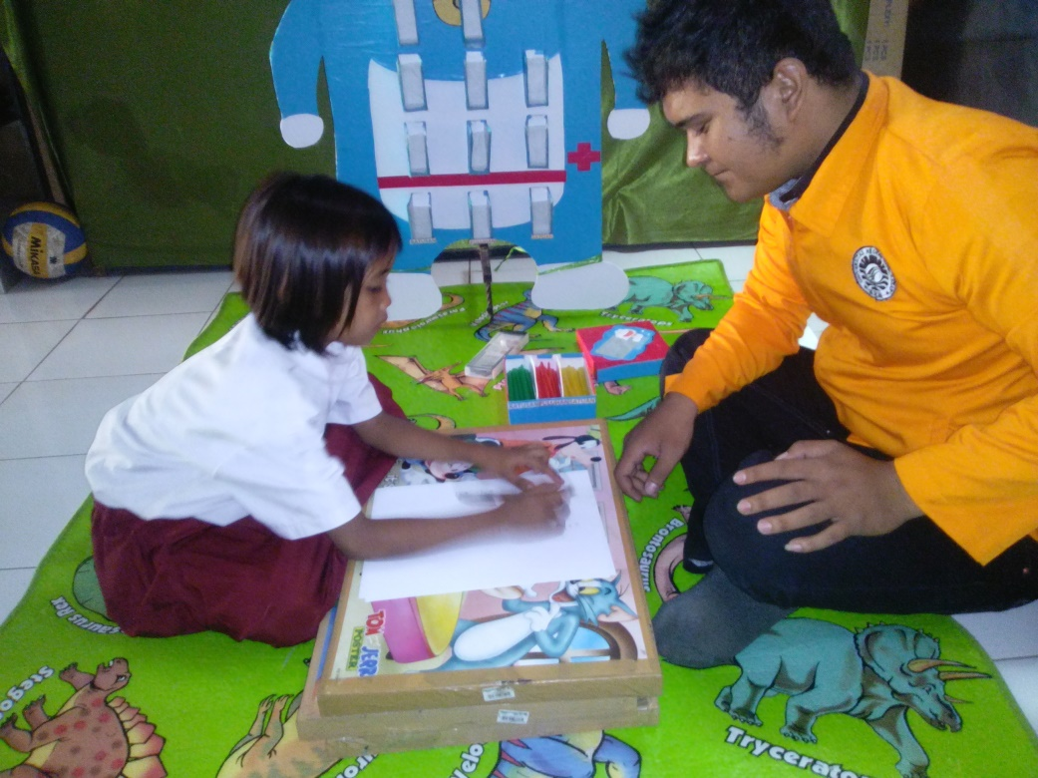
Gambar tes setelah menggunakan media

